Etape de conception du modèle |  | Evaluation et validation des résultats de simulation | Résultats numériques synthétiques
Etape 0 : modélisation et paramétrage initial  Cf. tableau 14. | → | Version 0 : BASE  Trop peu d'églises paroissiales. (~180)  Trop peu de gros châteaux. (~5)  Trop faible hiérarchisation du système de peuplement (alpha à 0.6 en fin de simulation après avoir tourné autour de 1 en milieu de simu)  Trop peu d'agrégats de foyers paysans. (~ 185)  Trop de foyers paysans isolés. (~ 57 %)
Etape 1 : paramétrage  Modification des valeurs d'attraction des attracteurs (cf. tableau 15).  Pour les paroisses localisées en-dehors d'un agrégat, augmentation du nombre minimum de foyers paysans insatisfaits dans l'aire de desserte de l'église paroissiale requis pour créer un nouvelle paroisse : 10  Pour les paroisses localisées dans un agrégat, diminution du nombre minimum de foyers paysans dans l'agrégat requis pour créer une nouvelle paroisse : 200  Réduction de la distance maximale, depuis le lieu d'implantation actuel, pour un déplacement local : 5000 m.  Augmentation de la probabilité qu'un château isolé devienne un gros château : 0,3  Augmentation de la probabilité qu'un château situé à proximité d'une église paroissiale devienne un gros château : 0,8  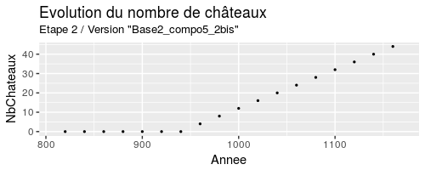  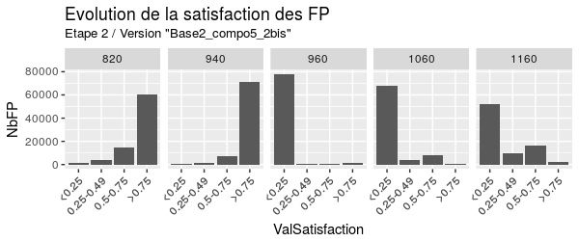 | → | Version 1 : BASE2  Quid de la hiérarchisation du système de peuplement ? Bien au début, mais ça retombe après, cf :  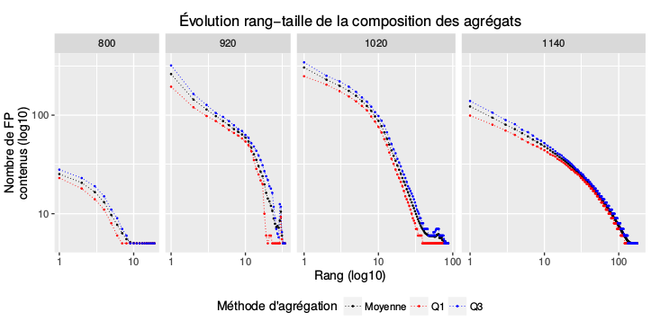  Trop peu d'églises paroissiales. (168)  Trop de foyers paysans isolés. (49%)  Les constructions de châteaux débutent trop tardivement en cours de simulation. (vers 960, cf graphique)  Trop peu d'agrégats de population. (145)  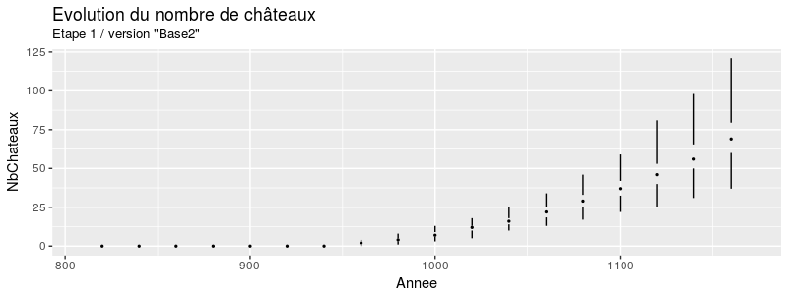  De nombreux petits agrégats se font et se défont en cours de simulation, au fur et à mesure de l'apparition de nouveaux pôles d'attraction. Qui plus est, les plus gros agrégats se dépeuplent en 2ème période de simulation.  Entre 1040 et 1160, la plupart des foyers paysans ont une satisfaction comprise entre 0,5 et 0,75 et se déplacent constamment pour tenter d'atteindre une satisfaction égale à 1.
  Indice | Obj. | M
  Nb agrégats | 200 | 145
  Nb châteaux | 50 | 70
  Nb gros  Châteaux | 10.00 | 9.6
  Nb egl. Par. | 300 | 168
  Dist entre égl. | 3000 | 2944
  FP isolés | 0.20 | 0.49
  Ratio Charge  Fisc. | 3.00 | 5.15
Etape 2 : modélisation et paramétrage  Pour les paroisses localisées dans un agrégat, diminution du nombre minimum de foyers paysans dans l'agrégat requis pour créer une nouvelle paroisse : 100  Réduction de la distance maximale, depuis le lieu d'implantation actuel, pour un déplacement local : 2500 m.  Modification des règles de calcul de la probabilité de construire un château.  Pour le calcul de la satisfaction des foyers paysans, suppression de la variable de mécanisme liée à la puissance armée du seigneur châtelain. |  | Version 1 : BASE2_COMPO5_2BIS  Il n'y a toujours pas de châteaux construits jusqu'en 940.  Après 940, les foyers paysans deviennent majoritairement très insatisfaits, d'où un très grand nombre de déplacements.
  Indice | Obj. | M
  Nb agrégats | 200 | 138
  Nb châteaux | 50 | 44
  Nb gros Châteaux | 10.00 | 13.5
  Nb egl. Par. | 300 | 175
  Dist entre égl. | 3000 | 3060
  FP isolés | 0.20 | 0.62
  Ratio Charge Fisc. | 3.00 | 5.82
Etape de conception du modèle |  | Evaluation et validation des résultats de simulation | Résultats numériques synthétiques
Etape 3 : modélisation et paramétrage  Modification des valeurs d'attraction des attracteurs (cf. tableau 15).  Trois (et non deux) tirages successifs de probabilité de construire un château pour les grands seigneurs  Modification du mécanisme de déplacement des foyers paysans en introduisant une comparaison entre les aspects push (insatisfaction en leur localisation actuelle) et pull (attractivité d'autres localisations possibles).  Ajout d'un nouveau type d'attracteur, les communautés (cf. tableau 15). | → | Version 3 : BASE2_COMPO5_2TER/2QUAT  En de nombreux lieux de l'espace modélisé, les pôles d'une part, et les agrégats d'autre part, sont quasiment contigüs les uns aux autres (rassemblement de plusieurs pôles et plusieurs agrégats en un même lieu). Ex :  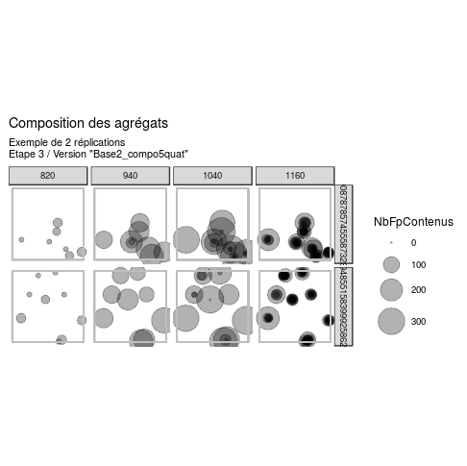  Très faible fixation des foyers paysans dans un agrégat en cours de simulation.  Cf graphique :  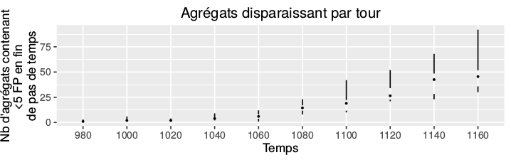  A compléter : nombre d'églises paroissiales ? (cf. colonne 3) :  Trop peu d’églises paroissiales  Trop de châteaux et gros châteaux
  Indice | Obj. | M
  Nb agrégats | 200 | 124
  Nb châteaux | 50 | 66
  Nb gros Châteaux | 10.00 | 18.7
  Nb egl. Par. | 300 | 156
  Dist entre égl. | 3000 | 3088
  FP isolés | 0.20 | 0.49
  Ratio Charge Fisc. | 3.00 | 7.26
Etape de conception du modèle |  | Evaluation et validation des résultats de simulation | Résultats numériques synthétiques
Etape 4 : modélisation et paramétrage  Modification des valeurs d'attraction des attracteurs (cf. tableau 15).  Pour les paroisses localisées en-dehors d'un agrégat, augmentation du nombre minimum de foyers paysans insatisfaits dans l'aire de desserte de l'église paroissiale requis pour créer un nouvelle paroisse : 20.  Pour les paroisses localisées dans un agrégat, augmentation du nombre minimum de foyers paysans dans l'agrégat requis pour créer une nouvelle paroisse : 300.  Augmentation de la distance maximale, depuis le lieu d'implantation actuel, pour un déplacement local : 4000 m.  Modification de la procédure d'identification des agrégats de foyers paysans.  Modification de la procédure d'identification des pôles d'attraction. | → | Version 4 : BASE3_2  Construction de châteaux = OK (en moyenne en fin de simulation, 44 châteaux dont 9 gros châteaux).  En moyenne 154 églises paroissiales et 3,8 km de distance entre elles (ou de la plus proche voisine ?) (C’est la moyenne des distances de chaque église paroissiale à l’église paroissiale la plus proche.)  Le modèle reproduit bien le processus de hiérarchisation du système de peuplement : le nombre d'agrégats de foyers paysans croît tout au long de la période de simulation. La taille des agrégats change aussi au fil du temps : au départ compris entre 5 et 40 foyers paysans environ en 800, les plus gros agrégats rassemblent presque 200 foyers paysans en 920, et encore un peu plus à partir de 1020.  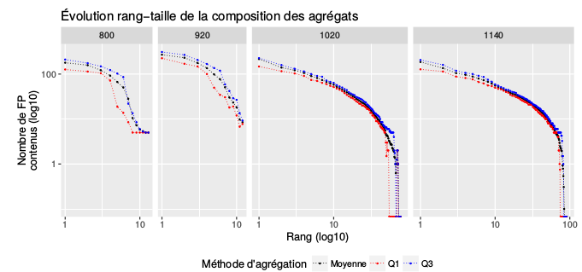  Trop peu d’agrégats de foyers paysans (83 agrégats en moyenne en fin de simulation).  Proportion de foyers paysans isolés (c'est-à-dire localisés hors d'un village ou d'une ville) trop élevée (48 % en moyenne en fin de simulation).  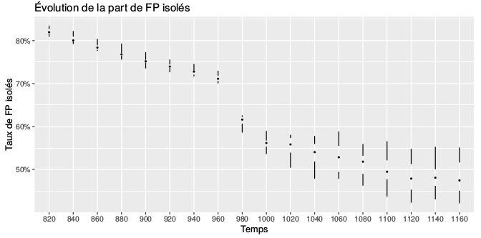
  Indice | Obj. | M
  Nb agrégats | 200 | 83
  Nb châteaux | 50 | 44
  Nb gros Châteaux | 10.00 | 8.9
  Nb egl. Par. | 300 | 154
  Dist entre égl. | 3000 | 3817
  FP isolés | 0.20 | 0.48
  Ratio Charge Fisc. | 3.00 | 6.25
Etape de conception du modèle |  | Evaluation et validation des résultats de simulation | Résultats numériques synthétiques
Etape 5 : modélisation et paramétrage  Nombre de foyers paysans dans les villages présents en début de simulation (paramètre nombre\_FP\_village égal) à 10 à vérifier.  Détection d'agrégats et héritage de communautés => Simplification  Amélioration de la définition des pôles d'attraction et de leur enveloppe. | → | Version 5 : BASE4_1  Beaucoup trop peu d'agrégats (environ 70 en fin de simulation) mais proportion de foyers paysans isolés satisfaisante (30%).  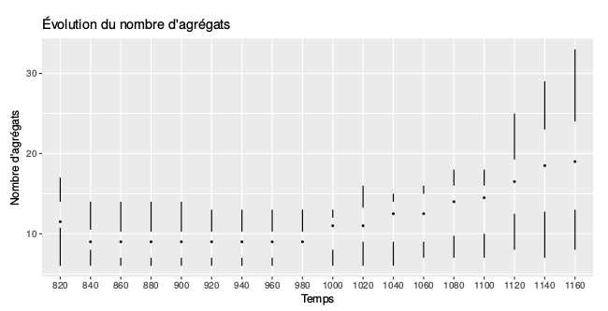  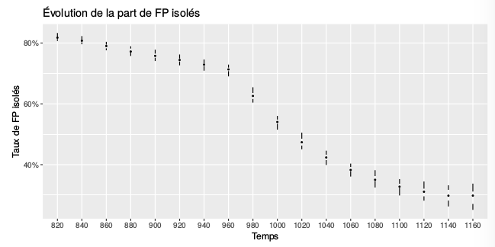  Hiérarchie trop faible : les agrégats sont beaucoup trop grands.  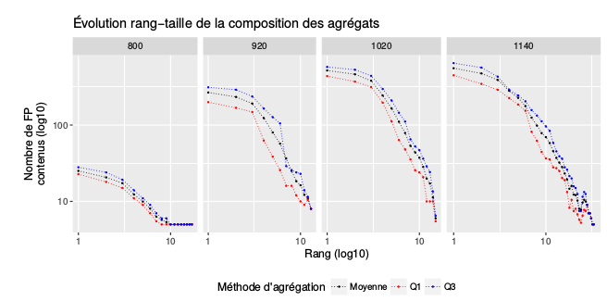  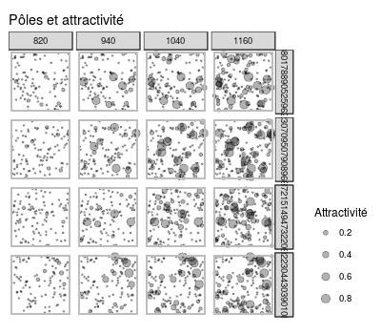  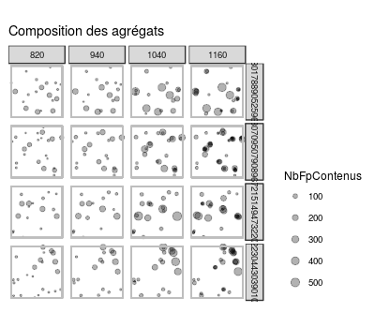  Les FP se déplacent de gros agrégat en gros agrégat :  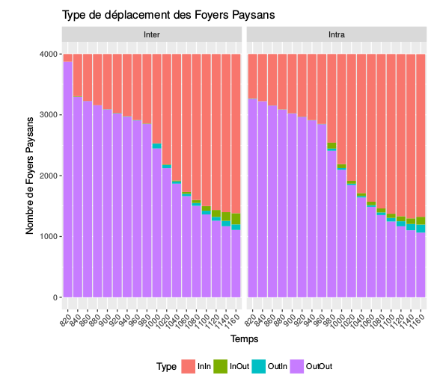  Trop peu d’églises paroissiales (144)
  Indice | Obj. | M
  Nb agrégats | 200 | 21
  Nb châteaux | 50 | 44
  Nb gros Châteaux | 10.00 | 9
  Nb egl. Par. | 300 | 144
  Dist entre égl. | 3000 | 3358
  FP isolés | 0.20 | 0.30
  Ratio Charge Fisc. | 3.00 | 6.28
Etape de conception du modèle |  | Evaluation et validation des résultats de simulation | Résultats numériques synthétiques
Etape 6 : modélisation et paramétrage  Modification des valeurs d'attraction des attracteurs (cf. tableau 15).  Modification de l'ordonnancement des actions dans le modèle.  Modification de la procédure d'identification des agrégats de foyers paysans. | → | Version 6 : BASE4₂  Bonne hiérarchisation du système de peuplement au cours du temps.  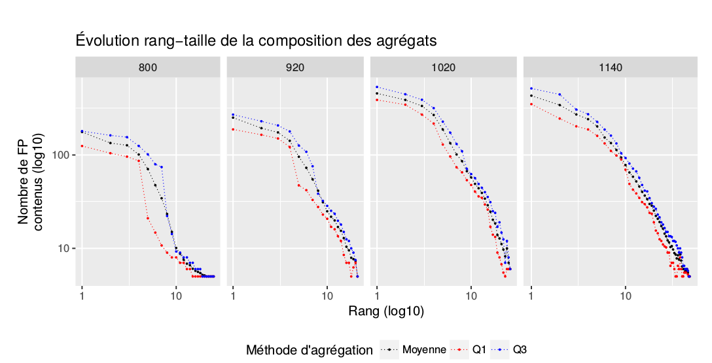  beaucoup trop peu d’agrégats (34): la hiérarchie est bonne, mais les plus gros agrégats sont trop importants  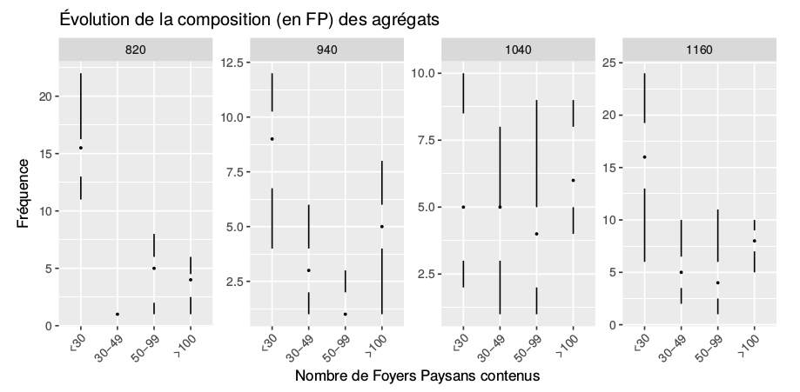  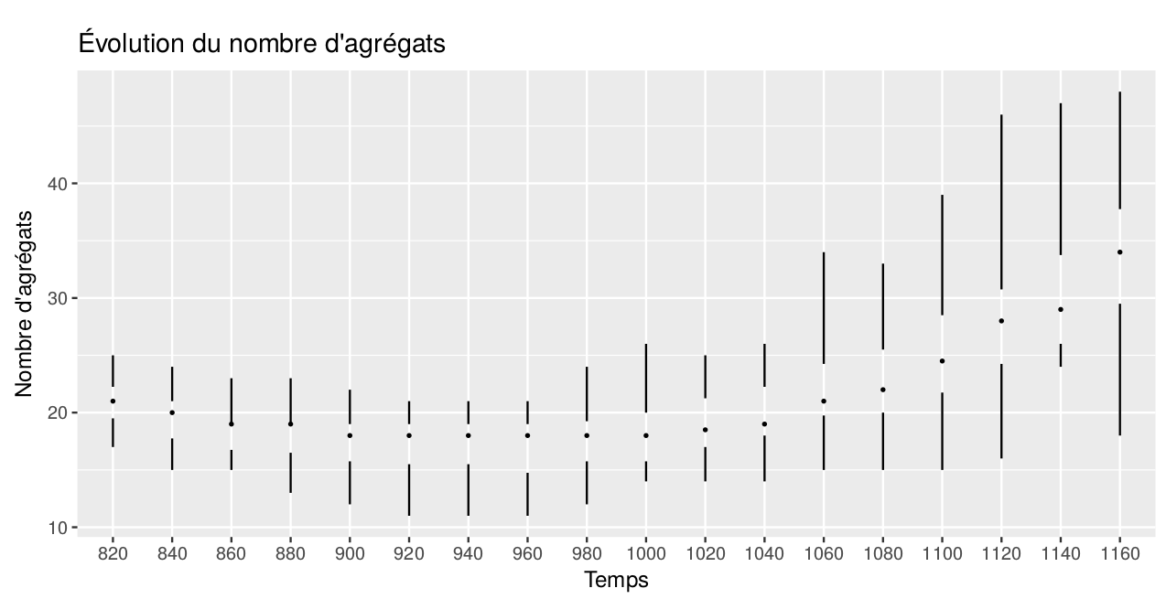  Diminution de la part de foyers paysans isolés (jusqu'à 34% environ en fin de simulation).  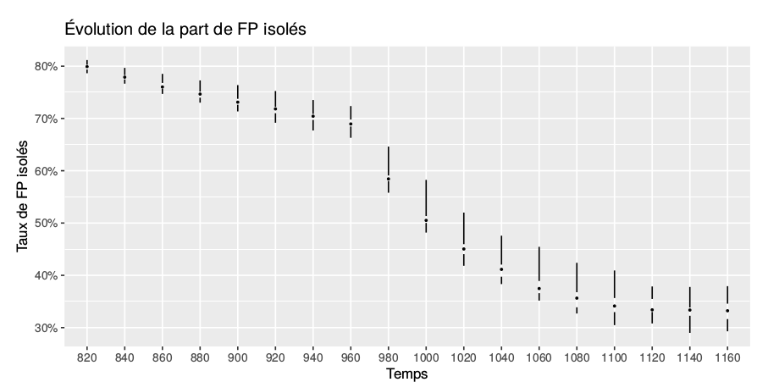  La majorité des églises paroissiales ne connaissent pas de création d'agrégat autour d'elles.  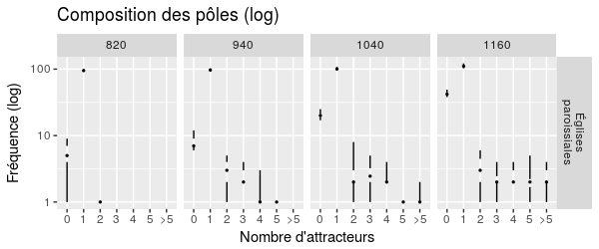  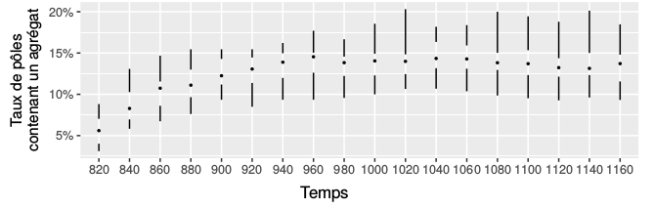  La délimitation des pôles d'attraction est visuellement plus pertinente que celle des agrégats.  → Les agrégats peuvent se jouxter, chaque point regroupe donc de nombreux « mini-agrégats ».
  Indice | Obj. | M
  Nb agrégats | 200 | 34
  Nb châteaux | 50 | 44
  Nb gros Châteaux | 10.00 | 8.8
  Nb egl. Par. | 300 | 153
  Dist entre égl. | 3000 | 3166
  FP isolés | 0.20 | 0.33
  Ratio Charge Fisc. | 3.00 | 4.98
Etape de conception du modèle |  | Evaluation et validation des résultats de simulation | Résultats numériques synthétiques
Etape 7 : modélisation et paramétrage  Pour les foyers paysans, augmentation du rayon de la distance de déplacement local au cours du temps : 2,5km entre 800 et 880 ; puis 4km entre 900 et 980 ; puis 6km à partir de 1000.  Modification du modèle : ne pas appartenir à une communauté est un désavantage "absolu" quels que soient les autres niveaux d'insatisfaction. | → | Version 7 : BASE4_3TER  Meilleure hiérarchisation du système de peuplement.  Les rapports entre nombre de petits agrégats et nombre de grands sont plus satisfaisants :  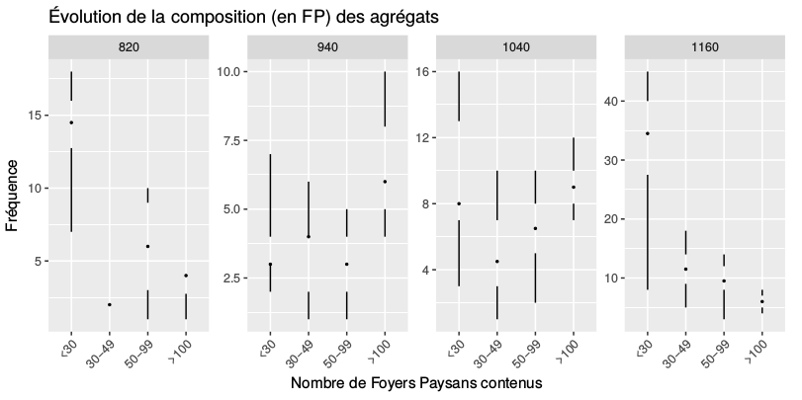  Alpha est plus faible qu’au précédent, mais plus proche d’une hiérarchie de villes réelle :  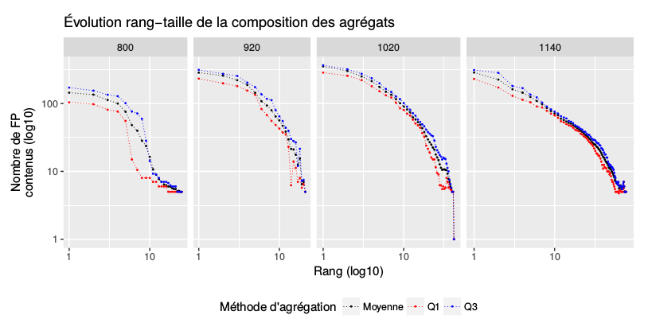  Encore une trop grande proportion de foyers paysans isolés (environ 35% en fin de simulation).  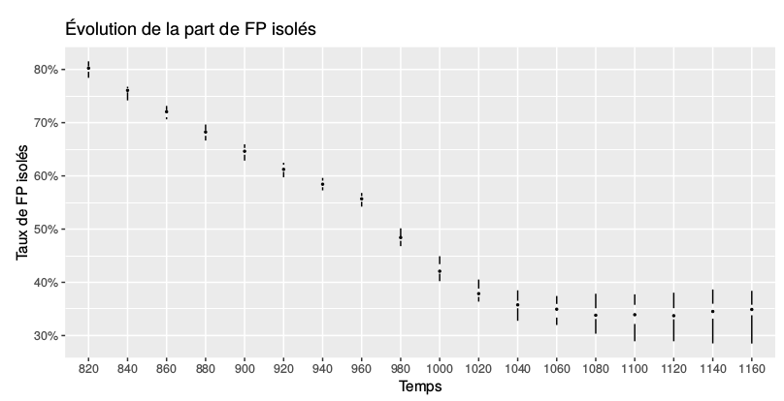  Mais l’allure de la courbe est bonne : il faudrait que les FP isolés continuent de s’agréger après ~ 1000)  Trop peu d'agrégats (une soixantaine) en fin de simulation.  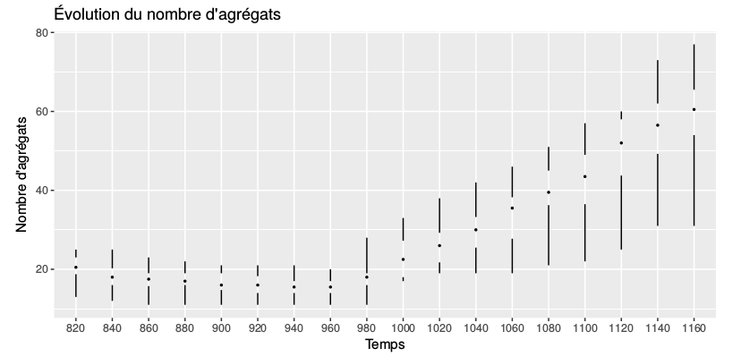  Y a-t-il des agrégats auprès de chaque église paroissiale ?  Non : Il y a bien moins d’agrégats que d’eglises paroissiales.  C’est tout de même plutôt correct :  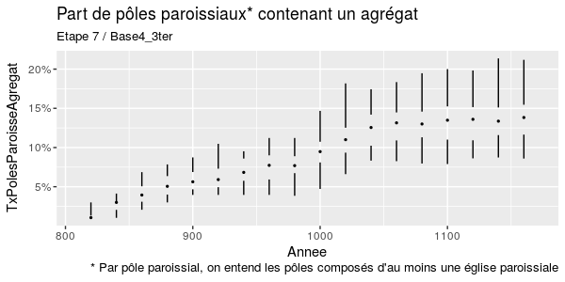
  Indice | Obj. | M
  Nb agrégats | 200 | 59
  Nb châteaux | 50 | 44
  Nb gros Châteaux | 10.00 | 8.9
  Nb egl. Par. | 300 | 164
  Dist entre égl. | 3000 | 2993
  FP isolés | 0.20 | 0.34
  Ratio Charge Fisc. | 3.00 | 5.11
Etape de conception du modèle |  | Evaluation et validation des résultats de simulation | Résultats numériques synthétiques
Etape 8 : modélisation  Modification de l'ordonnancement des actions dans le modèle.  Modification du mécanisme de déplacement local des foyers paysans. | → | Version 8 : BASE4_4_A  Bonne hiérarchisation du système de peuplement au cours du temps.  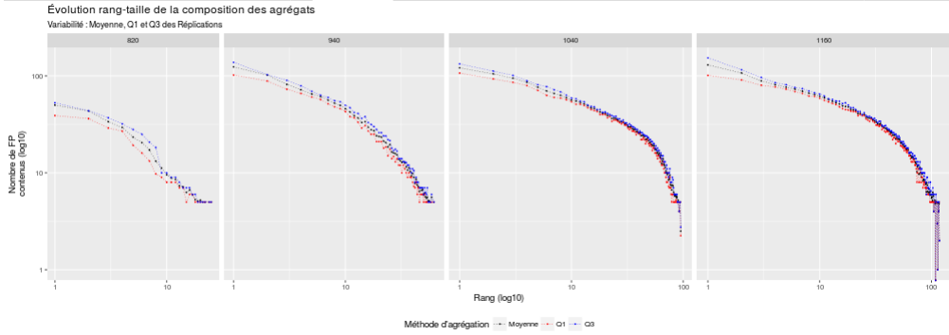  Augmentation du nombre d'agrégats de foyers paysans en cours de simulation, jusqu'à 90 agrégats environ en l'an 1000, puis augmentation très lente  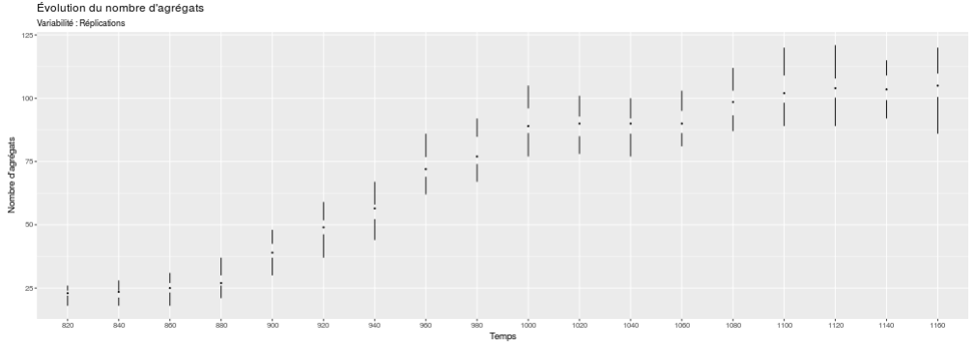  Polarisation du système de peuplement (augmentation du nombre de pôles et hiérarchisation de la taille des pôles).  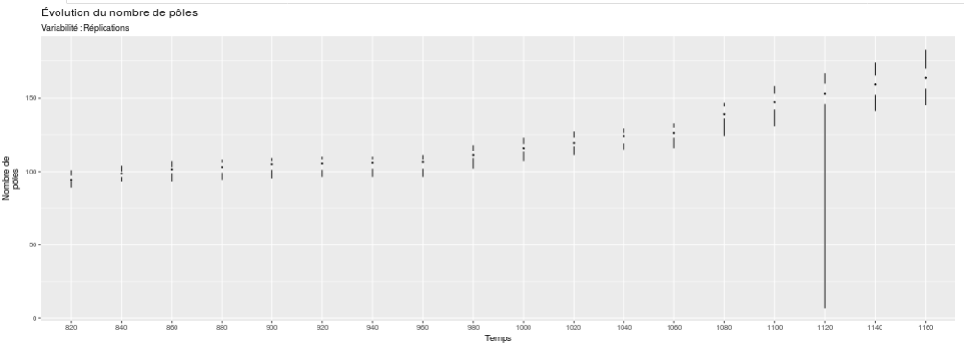  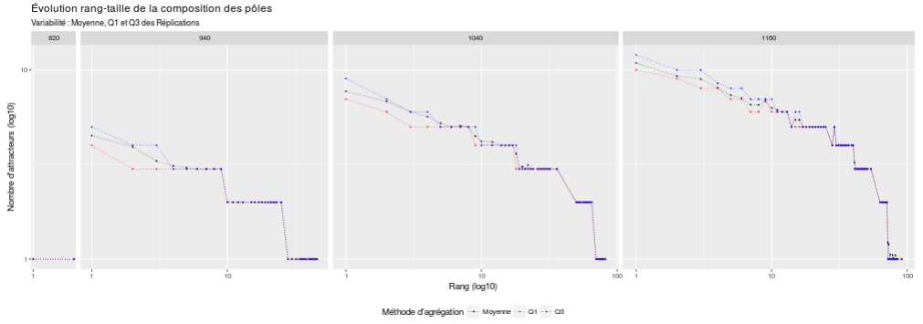  Diminution de la part de foyers paysans isolés (jusqu'à 25% environ en fin de simulation).  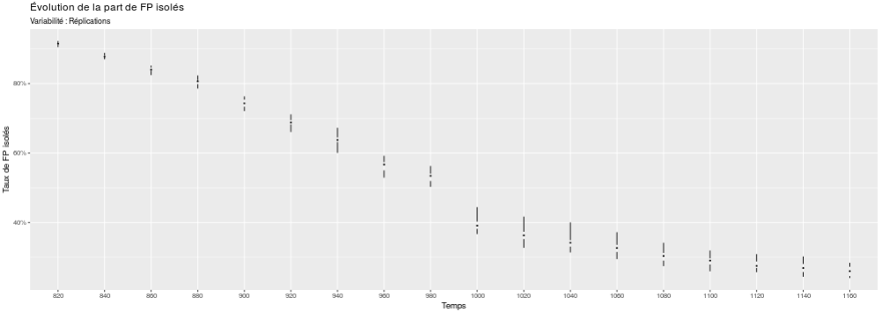  Fixation des agrégats de foyers paysans majoritairement autour des églises paroissiales.  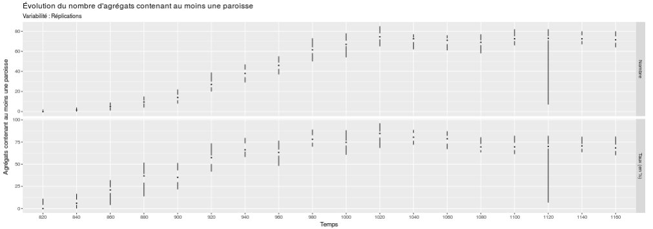  Meilleure répartition des agrégats dans l’espace du modèle.  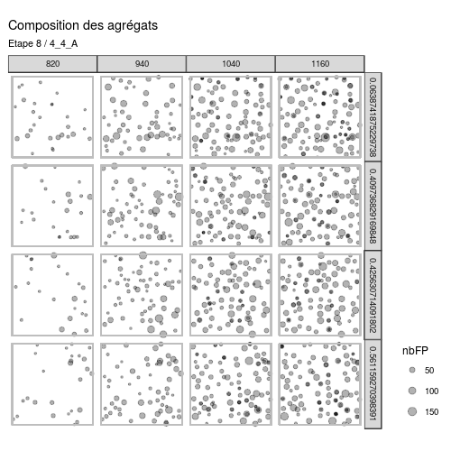
  Indice | Obj. | M
  Nb agrégats | 200 | 105
  Nb châteaux | 50 | 44
  Nb gros Châteaux | 10.00 | 11
  Nb egl. Par. | 300 | 187
  Dist entre égl. | 3000 | 2344
  FP isolés | 0.20 | 0.26
  Ratio Charge Fisc. | 3.00 | 4

